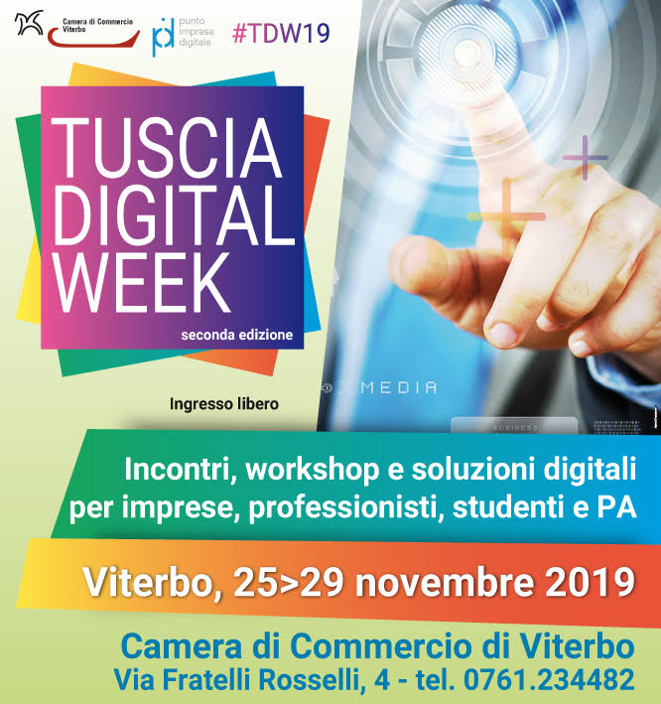

DAL 25 al 29 NOVEMBRE C'E' LA TUSCIA DIGITAL WEEK
Incontri, workshop e soluzioni digitali per imprese, professionisti, Pubblica Amministrazione e studenti. Iscriviti subito.

La Camera di Commercio Viterbo, nell’ambito della promozione dei servizi digitali, propone dal 25 al 29 novembre la seconda edizione della Tuscia Digital Week. In programma una serie di incontri, workshop e soluzioni digitali rivolti a imprese, professionisti, Pubblica Amministrazione e studenti. Ingresso libero.
I partecipanti agli eventi avranno la possibilità di ricevere il KIT Imprenditore digitale al prezzo scontato di 40 euro, contenente SPID-CNS-FIRMA DIGITALE attraverso il nuovissimo dispositivo wireless utilizzabile anche con smartphone.
Ingresso gratuito a tutti gli incontri che si svolgono presso la sede della Camera di Commercio Viterbo, in viale Fratelli Rosselli n. 4. Rilascio ai presenti dell'attestato di partecipazione.

Per confermare la partecipazione invia mail a: pid@vt.camcom.it
Per informazioni: PID – Punto Impresa Digitale Viterbo della Camera di Commercio Viterbo, Via Fratelli Rosselli n. 4 - Viterbo / Tel. 0761.234482 – 0761.234469 – 0761.234473 / mail: pid@vt.camcom.it - www.vt.camcom.it

PROGRAMMA

Lunedì 25 novembre
ore 9,00 - Laboratorio

TUSCIA DIGITAL LAB: SOLUZIONI DIGITALI PER IMPRESE E PROFESSIONISTI DI OGGI E DI DOMANI
“Cybercrime e dintorni: le minacce per le aziende e le strategie difensive”
GIANLUCA BOCCACCI di FSecurity , digital mentor del PID Viterbo
"Cybersicurezza: le soluzioni per proteggere la propria azienda dagli attacchi informatici"
STEFANO DI BISCEGLIE e SILVIO MERLANI di Porsenna, digital mentor del PID Viterbo
"Campagne di advertising e lead generation"
GIULIANO FABBRI di Bytek Marketing, Digital Innovation Hub di Cna Viterbo e Civitavecchia
"Le nuove strategie digitali tra social web e intelligenza artificiale"
MASSIMO CARDONI di Digitalvit, Digital Innovation Hub Confesercenti Viterbo

ore 15,00 - Tavola rotonda

LA SFIDA DELL’INNOVAZIONE DIGITALE PER LA TUSCIA
Interventi:
“Il sistema camerale e la sfida dell’innovazione digitale”
FRANCESCO MONZILLO, segretario generale della Camera di Commercio Viterbo
“La digitalizzazione delle imprese nella Tuscia”,
TIZIANA LAURETI, docente DEIM Università degli Studi della Tuscia
“Cultura digitale: cosa cambia per imprenditori, manager e professionisti”
ALESSIO MISURI, responsabile Innovazione Dintec - Unioncamere
“Digitale: il cambiamento che non ti aspetti”
ALESSANDRO LONGO, direttore della testata on line AgendaDigitale.eu
Modera: MASSIMILIANO CAPO, direttore artistico Medioera
In occasione della Giornata internazionale per l'eliminazione della violenza contro le donne il Comitato per la Promozione dell'Imprenditoria femminile della Camera di Commercio Viterbo concederà gratuitamente il Kit Imprenditrice Digitale, contenente l'innovativo dispositivo di firma digitale wireless (disponibilità limitata: per informazioni tel. 0761.234427), lo SPID e il Cassetto digitale.

Martedì 26 novembre
Ore 9,00 - Laboratorio

TUSCIA DIGITAL LAB: SOLUZIONI DIGITALI PER IMPRESE E PROFESSIONISTI DI OGGI E DI DOMANI
“Crea il tuo sito in Wordpress”
CLAUDIO FORTUGNO di Agenzia Propaganda, digital mentor del PID Viterbo
“Evoluzione digitale del business: di quali soluzioni software abbiamo veramente bisogno?”
LUCA ITRO di Itro Team, digital mentor del PID Viterbo
“Customer Experience: il Cliente come scintilla dell'innovazione”
CHIARA PETRARCA di Artmatica Partners, digital mentor del PID Viterbo
“Eccellenze in Digitale: il Digital Travel”
DAVIDE DE LUCIS e MICHELA CASTELLANI, digital promoter del PID Viterbo

ore 15,00 - Convegno

BANDA ULTRA LARGA E 5G: NUOVE INFRASTRUTTURE DIGITALI PER IMPRESE E COMUNI
Il progetto Ultranet e le opportunità di innovazione per la provincia di Viterbo

Saluti e introdusione ai lavori:
DOMENICO MERLANI, presidente Camera di Commercio Viterbo

Interventi:
“II progetto Ultranet e il ruolo del sistema camerale per lo sviluppo della Banda Ultra Larga”
LUCA ZANETTA, responsabile Area Ultrabroadband e 5G di Uniontrasporti
“L’implementazione della Banda Ultra Larga nellaTuscia”
CLELIO PERROZZI, Direzione Network & Operations Area Centro di Open fiber (in attesa di conferma)
“La tecnologia 5G: benefici e criticità per le imprese”
ARCANGELO LO IACONO, docente DEIM - Università degli Studi della Tuscia
“Il ruolo dei Comuni per lo sviluppo delle reti digitali”
MAURO SAVINI, referente ANCI infrastrutture digitali in banda larga e ultra larga
“Presentazione del bando Premio del Progetto Ultranet Bul Factor"
LUIGI PAGLIARO, pivot territoriale progetto Ultranet e digital coordinator Punto Impresa Digitale Viterbo
Modera: FRANCESCO MONZILLO, segretario generale Camera di Commercio Viterbo
Evento speciale organizzato nell'ambito del progetto Ultranet di Unioncamere e Ministero Sviluppo Economico con il contributo dei fondi FSC 2014-2020
Al termine buffet.

Mercoledì 27 novembre
Ore 9,00 - Laboratorio

TUSCIA DIGITAL LAB: SOLUZIONI DIGITALI PER IMPRESE E PROFESSIONISTI DI OGGI E DI DOMANI
“L'importanza delle campagne Google Ads per il marketing. Cenni sull'attività di inbound marketing”
STEFANO SERGI di Infosoft, digital mentor del PID Viterbo
“E-commerce: tra potenzialità, criticità e nuovi modelli di vendita. Aspetti di gestione e promozione”
NOEMI BIAGGIOLI di Infosoft, digital mentor del PID Viterbo
“Customer Experience: il Cliente come scintilla dell'innovazione”
CHIARA PETRARCA di ARTMATICA PARTNERS, digital mentor del PID Viterbo
"La verità è che la realtà è stata aumentata: la realtà aumentata come strumento di marketing"
LEONARDO TOSONI di Skylab Studio, Digital Innovation Hub di Cna Viterbo e Civitavecchia

ore 15,00 - Tavola rotonda

INNOVAZIONE DIGITALE: COSA CAMBIA PER ORIENTAMENTO, FORMAZIONE E OCCUPAZIONE
Interventi:
“L’orientamento nelle scuole, l’Alternanza Scuola-Lavoro e Crescere in Digitale”
FEDERICA GHITARRARI, dirigente Camera di Commercio Viterbo e referente Rete Tuscia Lavoro
“Skill e competenze digitali per l'occupazione”
RICCARDO SCQUIZZATO, responsabile scientifico AICA
“Come sta cambiando la formazione nell’era digitale”
CHIARA MORONI, docente DISUCOM, Università degli Studi della Tuscia
“La sfida dell’autoimprenditorialità per i professionisti del digitale”
GIULIO GARGIULLO, digital marketing manager

Modera: GIULIO CURTI, responsabile Spazio Attivo Viterbo - Lazio Innova Regione Lazio
Interverranno Associazioni di categoria, Associazioni sindacali, Ordini professionali, Dirigenti scolastici e referenti Alternanza Scuola-Lavoro

Giovedì 28 novembre
Ore 9,00 - Laboratorio

TUSCIA DIGITAL LAB: SOLUZIONI DIGITALI PER IMPRESE E PROFESSIONISTI DI OGGI E DI DOMANI
"Facebook o Google ?... Domanda latente e consapevole"
MARCELLO MASCELLINI e PIERPAOLO VILLANO di Webnovo, digital mentor del PID Viterbo
“Elementi essenziali per la sicurezza informatica in una infrastruttura”
LUCA ITRO di Itro Team, digital mentor del PID Viterbo
“La Green Informatica”
STEFANO ROSSI di Mondo Informatica, digital mentor del PID Viterbo
"Search marketing e voice app"
GIULIANO FABBRI di Bytek Marketing, Digital Innovation Hub di Cna Viterbo e Civitavecchia

ore 15,00 - Convegno

LA FATTURAZIONE ELETTRONICA: SERVIZI PER LE PICCOLE E MEDIE IMPRESE IN AMBITO NAZIONALE ED EUROPEO
Interventi:
"I servizi digitali della Camera di Commercio dedicati alle imprese"
FRANCESCO MONZILLO, segretario generale Camera di Commercio Viterbo e Conservatore del Registro Imprese
"La fatturazione elettronica in ambito europeo"
MARIO ALTAVILLA, Area Agenda Digitale e. Registro imprese di Unioncamere
"I progetti eIGOR ed EeISI e il ruolo della rete PEPPOL”
FABIO MASSIMI, Agenzia per l’Italia Digitale - AgID
“La fatturazione elettronica, situazione nazionale a pochi mesi dall’adozione obbligatoria”
ALESSANDRO GRAZIANO, dottore commercialista dell'Ordine dei Commercialisti e degli Esperti Contabili di Viterbo
"Il servizio di fatturazione elettronica della Camera di Commercio novità e implementazioni"
ROSANNA TEDESCHINI, consulente di Infocamere
Modera LUIGI PAGLIARO, digital coordinator PID Viterbo
Evento speciale organizzato con la collaborazione di Unioncamere e cofinanziata dal programma CEF dell’Unione Europea. Con il patrocinio dell’Ordine dei Dottori Commercialisti e degli Esperti Contabili di Viterbo. Saranno rilasciati ai partecipanti 3 crediti formativi.
Al termine buffet.

Venerdì 29 novembre
Ore 9,00 - Laboratorio

TUSCIA DIGITAL LAB: SOLUZIONI DIGITALI PER IMPRESE E PROFESSIONISTI DI OGGI E DI DOMANI
"Facebook o Google ?... Domanda latente e consapevole"
MARCELLO MASCELLINI e PIERPAOLO VILLANO di Webnovo, digital mentor del PID Viterbo
“Diritto alla privacy a un anno dal GDPR"
LUIGI TODARO, digital mentor del PID Viterbo
“La gestione integrata dell’azienda nell’era del 4.0”
ANGELO CHIAVARINO di Celleno Informatica, digital mentor del PID Viterbo
“La funzione del Digital Innovation Hub per dicentare Impresa 4.0”
MARCELLO BERTONI di CICERO Digital Innovation Hub Lazio

Ore 15,00 - Workshop

STRUMENTI GRATUITI ON LINE PER DIGITALIZZARE L’IMPRESA
Opportunità messe a disposizione dalla rete agli imprenditori e semplici da usare per diventare "Eccellenze in digitale"
Interventi:
MICHELA CASTELLANI, digital promoter PID Camera di commercio Viterbo
DAVIDE DE LUCIS, digital promoter PID Camera di commercio Viterbo

Il programma potrebbe subire variazioni

